青岛黄海学院优秀结题项目
1、《创聚-赋能青年大学生就创业商业化践行者》

青岛黄海学院2023年结题项目《创聚-赋能青年大学生就创业商业化践行者》，编号为202213320012S。
创聚，源自于项目团队创始人刘文杰亲身校园项目的创业经历，以及大学生创业孵化基地的管理经验。创聚一个基于“国创计划”的创业教育科技平台，为应用型院校大学生提供基于专创融合、以创促学、精益创业理念的创前教育。针对应用型院校大学生创新创业痛点，项目类比于学前教育行业，开创性的在国内首次提出了创前教育，搭建创业教育科技平台融入 Venture-AI 技术，通过“Venture-AI+创前教育”探究如何才能切实的普惠性的赋能这缺乏关注的最广大的大学生创业群体。
该项目选题贴近大学生创就业群体，具有项目的时代前沿性。团队队员创业核心理念一致，认为创前教育应汲取精益创业核心价值理念，提供多样化 MVP 库（最小可行性产品）让学员在“0 资产”的投入下，通过 8 周实战真实经历“产品迭代”、“招兵买马”、“领军打仗”、“论功行赏”的相对完整的创业周期。
从2022年6月份该团队开始参加大学生创新创业训练计划项目以来，探索并完成了一系列的项目运营问题，通过帮助企业建立校园的事业部，搭建企业与校园的桥梁，获取创前教育的优质实践项目资源充实 MVP 库。目前收录了含校园推广、商品分销、人力招聘、 产品设计、数据标注等多种项目资源，意向合作企业 17 家，涉及快消、教育、美妆、新零售、设计等多个行业。适配的专业性理论课由核心团队自主研发，同时聘请双创教育专家顾问辅助开发。截至 23 年 3 月份总共培训学员 320 名，走通产品在青岛黄海学院和长沙理工大学城南学院的产品逻辑、商业模式、利润点逻辑闭环，完成首次试点。通过搭建创业教育科技平台，融入核心团队自主研发 Venture-AI 技术，提高创前教育服务质量和效率，打破创前教育的地域性界限。双创教育科技平台以“创前教育”产品为核心驱动力，凭借人工智能和机器学习等核心技术优化创前教育实操流程。
同时团队利用双创教育科技平台的数据技术，以参加实际项目的学生在 8 周内真实创业实践中产生的大量生物数字足迹为分析基础，为学员提供自动生产可追溯验证的结业证书和针对“大学生创业技能图谱“定制化的《大学生创业力报告》。在取得结业证书后，对于有正式创业想法的学员，团队基于个性化的《大学生创业力报告》和BP，有针对性的进行战略 CVC 投资（学员的创业方向的产品或服务有机会融入 MVP 库，形成商业模式逻辑闭环），通过自有资金投资，单笔投资规模在 3 万—100 万不等。在“投”“管”“退”的基金管理过程中，团队更偏重于“管”，坚持长期价值主义，将更多的支持给到大学生创业者，给到“创聚人”，陪伴创业者长期成长。“退”的关注比重持续下降，团队更希望分享企业成长过程的现金流收益。
为了项目落地能顺利推进，团队成立并注册了公司，以公司统一化运营的方式整合创业团队，从而使得团队整体在调研市场、获取重要信息，以及分析、归纳、解决问题的方面固本筑基，逐步提高了项目市场能力，市场运营管控流程也日趋完善。
到现在历时整整一年时间，团队成员付出了巨大努力，结合市场问题，项目团队公司已与有关企业建立良好的联系，在与竞争对手的竞争中也保有了一定的优势。另一方面，团队寻求与竞争者之间的合作，利用对方优势，拓展市场，实现双赢。同时增强品牌合作：在分析用户画像的基础上，找出客群群体相关的目标企业，推广校园品牌营销、品牌项目合作、品牌活动推广等各个方面资源共享，整合有效资源的同时，增强品牌认可度和品牌竞争力。
在项目的后续发展中，在保持项目稳定运营的同时，项目团队将推进双创教育研究的部门的发展，注重科技对于双创教育的引领作用，运营好大学生创业交流平台，为创聚持续不断的输送优质流量。目前项目执行情况良好，通过对对标企业的研究，得出行业报告，清晰了创聚未来的发展之路和企业定位（对学生进行创前教育并提供的创业服务的同时帮助企业 建立校园的事业部），达到了预期的效果。
项目虽然进展顺利，但团队仍有市场和技术难题亟待解决，一是创前教育服务如何进一步优化（产品问题）--核心是学生不是企业。二是管理流程信息化、智能化（目的：降低成本）--效率的问题（技术部门）。三是如何解决高校市场流量断层问题，如何以最低成本的解决流量问题—营销的问题。
虽然项目在推行过程中不乏阻力，但在项目实施以来，团队坚持特色创新的思路，整合了“创聚”的项目优势，在市场中摸爬滚打，也取得了丰硕的成果：
1.创聚---致力于打造“以创促教、以创促学”新模式，赋能青年大学生创新创业，获第八届中国国际互联网+大学生创新创业大赛省级铜奖。
2.创聚—打造公域流量与私域流量互通的数字化双循环，公司入选山东省科技型中小企业库。
3.以源自于 MIT 的 paragon one 为例，分析研究大学生职业教育如何链接科技硬实力。获取行业研究报告。
4.申请www.will.cafe 大学生创业交流平台，获取网站和顶级域名证书。
5.行业对标产品研究报告及差异化分析和职业教育行业资本市场融资路径，获取了行业研究信息报告。
6.创前教育实践性产品，与多家公司签订合作协议
7.《经济新常态下对大学生“创客”创新创业的思考》发表知网论文

以下为结题相关材料：
竞赛获奖
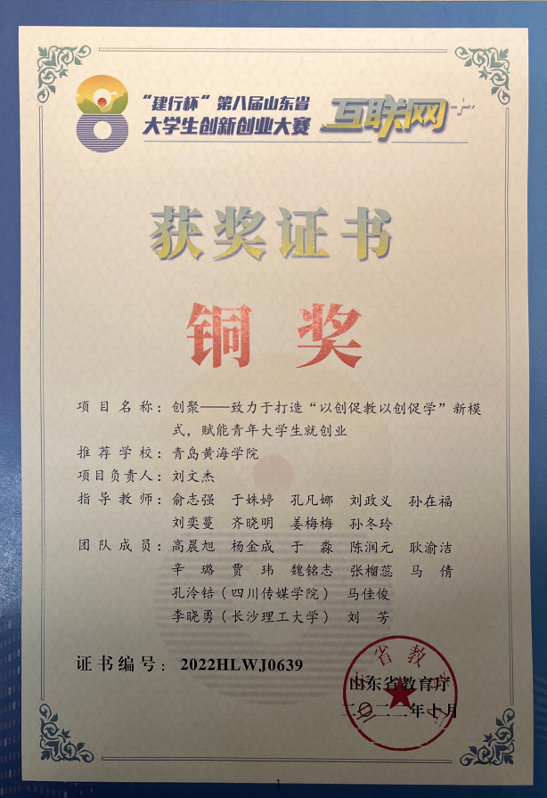
论文
 | 

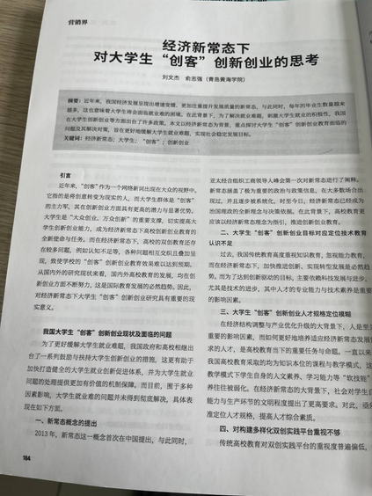
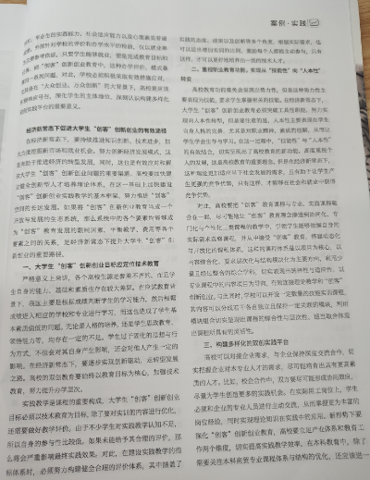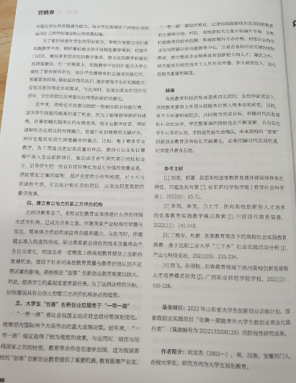
公司营业执照

公司成果
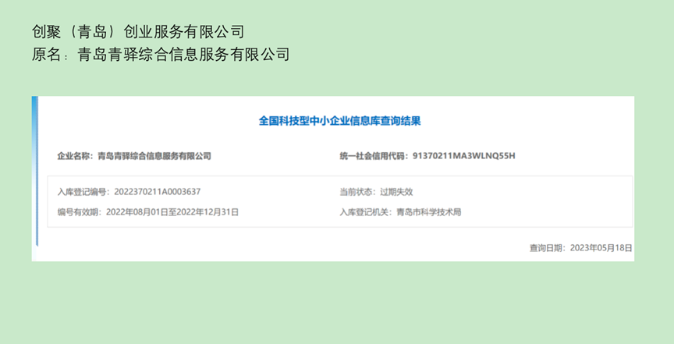
公司曾申请的域名


